设计需求说明书
一、首页部分
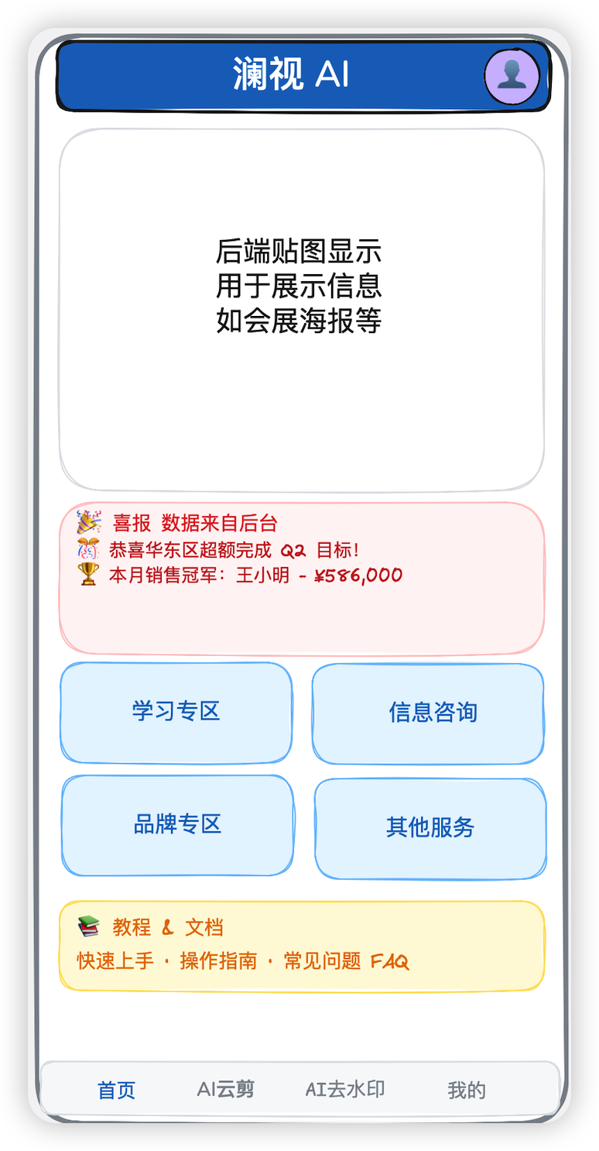
APP名称: 云小兔AI
1.1 固定底部导航栏（全页面统一）
所有一级页面底部固定 4 项导航入口，顺序固定：
- 首页
- AI 云创
- AI 去水印
- 我的

1.2 页面统一约束
- 所有二级页面顶部统一配置「返回」按钮，点击返回上一级页面；
- 主色按钮统一为蓝色填充按钮（如保存、解析、新增等操作按钮）；
- 算力、VIP 有效期、图文素材、联系方式、宣传文案、喜报数据、品牌素材全部支持后台可视化配置更新，前端仅做展示，不可本地修改。

2 首页模块需求说明
2.1 模块整体定位
首页为 APP 落地首屏，核心承载品牌宣传、业绩公示、功能导航、学习资料、合作品牌展示，所有展示类图文数据由后台统一管理下发。
2.2 分区块功能细则
2.2.1 后台贴图展示区（顶部轮播 / 海报区）
- 功能：展示会展海报、品牌宣发图、活动物料等图片素材；
- 数据来源：后台上传、新增、替换、删除图片；
- 前端约束：前端无本地上传 / 编辑权限，仅渲染后台下发素材，支持轮播展示。
2.2.2 喜报数据栏
展示内容：
- 业绩标题：如「恭喜华东区超额完成 Q2 目标！」；
- 销售冠军数据：姓名 + 销售金额（例：王小明 -¥586,000）；
- 数据规则：所有文字、金额、区域名称、人员姓名均由后台编辑更新，前端实时拉取最新数据展示。
2.2.3 功能导航入口区（点击跳转二级页面）
学习专区
- 跳转目标：资料查看页；
- 功能：页面展示后台上传的教学视频、知识文档，支持用户在线查看；
- 数据约束：文档、视频素材由后台统一管理。
信息咨询
- 跳转目标：联系方式页面；
- 展示内容：在线客服、总台、各地经销负责人电话；
- 数据约束：全部联系信息后台可新增、修改、删除，前端只读展示。
品牌专区
- 功能：展示合作品牌 LOGO、品牌介绍、品牌图片；
- 数据约束：品牌图文、介绍、素材后台配置管理。
其他服务
- 当前状态：预留空白区块，暂不开发功能，后续迭代扩展。
2.2.4 教程 & 文档入口
- 跳转目标：新手专属文档页面；
- 内容包含：快速上手、操作指南、常见问题 FAQ；
- 素材来源：后台上传更新全套图文教程。

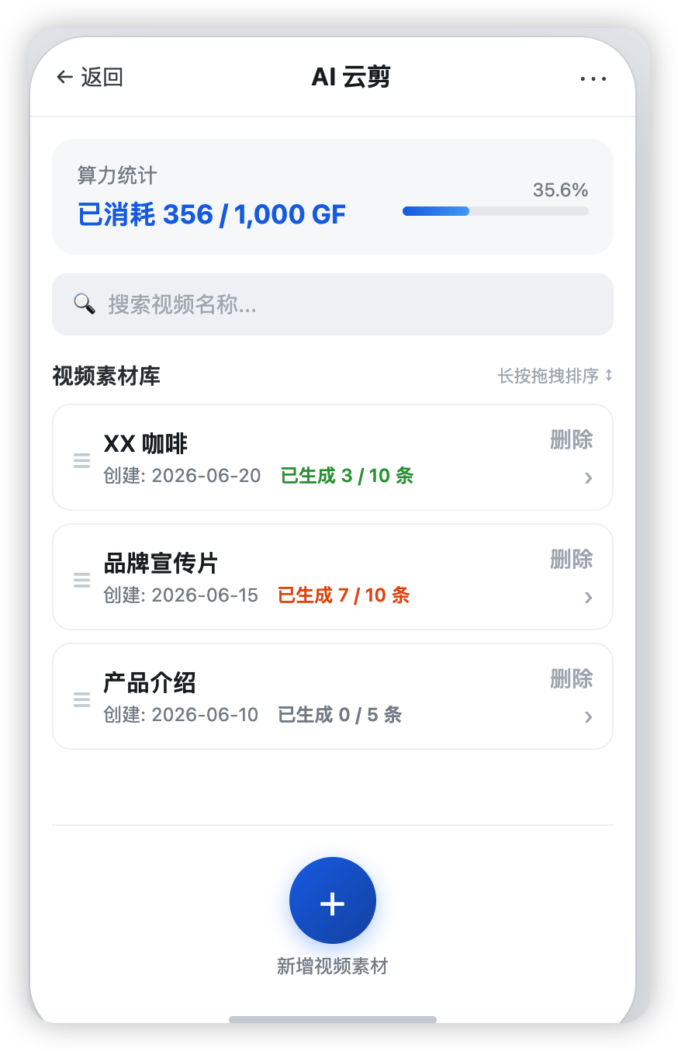

3 AI 云创模块（原 AI 云剪）需求说明

3.1 模块基础信息
- 更名约束：原「AI 云剪」全端统一替换为「AI 云创」，底部导航、页面标题、按钮文案全部同步修改；
- 页面顶部：固定「返回」按钮，返回首页；
- 核心前置规则：算力不足时，禁用视频生成、视频下载功能。

3.2 算力统计区块
- 展示字段：算力消耗百分比、已消耗算力 / 总算力（单位：GF）；示例：35.6%、356/1000GF；
- 算力分配规则：账号总算力额度由后台分配、修改；
- 算力消耗规则：每生成一条视频消耗对应算力，消耗数值与生成视频数量联动；
- 权限限制：当「已消耗算力 = 总算力」时，锁定全部视频生成、下载按钮，弹窗提示用户算力不足。

3.3 视频素材库列表

3.3.1 列表基础字段（每条视频组固定展示）
- 视频组名称
- 创建日期（格式 YYYY-MM-DD）
- 已生成数量 / 本组最大生成上限（例：已生成 3/10 条, 颜色统一为灰色）
- 操作按钮：展开详情、删除

3.3.2 列表操作功能
- 搜索：顶部搜索框，输入视频名称模糊检索对应视频组；
- 排序：长按视频组条目，支持上下拖拽自定义排序；
- 删除：单条视频组删除按钮，二次确认弹窗后删除本组全部素材与生成记录；
- 新增视频素材：蓝色按钮，点击创建全新空白视频组。

3.4 视频组创建规则
- 创建入口：素材库页面顶部「+」、底部「新增视频素材」双入口；
- 视频组上限：每组最大可生成视频数量由后台 / 视频切片逻辑控制，前端展示上限数值；
- 素材上传：创建 / 编辑视频组时，可读取手机相册上传本地视频素材。
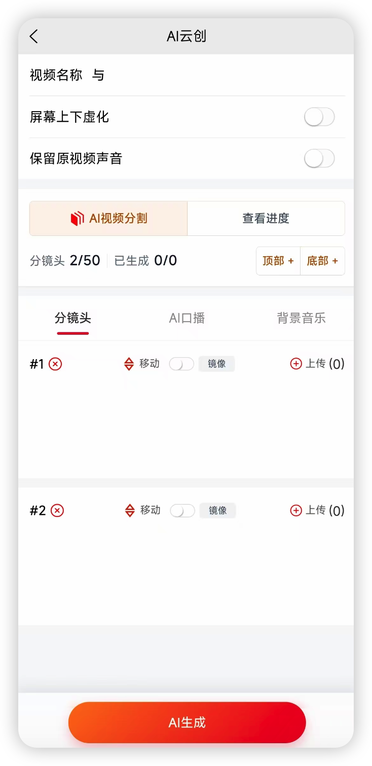

4 AI 云创 - 视频组编辑页需求说明
点击素材库任意视频组，进入本编辑页面，为视频 AI 云创核心操作页。

4.1 页面通用视觉规范
- 视频预览区：视频名称上下添加虚化遮罩；
- 音频基础选项：保留原视频原声开关；
- 顶部全局操作：AI 视频分割、查看切割进度,字幕为蓝色,底色为淡蓝色, 色彩和前页面保持一致；
- 分镜头总进度展示：格式「分镜头 X/Y 已生成 A/B」，例：分镜头 2/50 已生成 0/0。

4.2 AI 视频分割功能
- 素材选择：读取手机相册，单次最多勾选 10 个本地视频；
- 切片时长配置：支持 0.5s~10s 自定义切片长度，精度步长 0.1s；
- 进度页面：独立进度页实时展示视频切片处理进度，不可退出中断（可后台静默处理）；
- 切片结果：切割完成后自动生成分镜头素材列表，按原始上传顺序分组展示。

4.3 分镜头素材管理
- 分镜头条目：每条分镜头带编号（1、2…）；
- 单镜头操作：移动排序、镜像翻转、上传独立视频段；
- 素材调整：分镜头内视频素材支持上下、左右拖拽调整顺序；
- 预览功能：点击任意分镜头视频，弹出全屏播放预览窗口；
- 删除：单镜头右上角关闭按钮，可删除当前分镜头素材。

4.4 AI 口播配音模块
- 两种配音方式：
  - 文字转语音：输入文本，AI 生成配音音频；
  - 本地录音：手机麦克风实时录音生成配音；
- 音频可叠加至分镜头视频轨道。

4.5 背景音乐模块
两种音频来源二选一 / 叠加：
- 本地上传背景音乐文件；
- 提取原视频自带音频作为背景音乐。

4.6 AI 生成 按钮
页面底部蓝色主按钮，点击消耗算力批量生成分镜头成片；算力耗尽时按钮置灰不可点击。

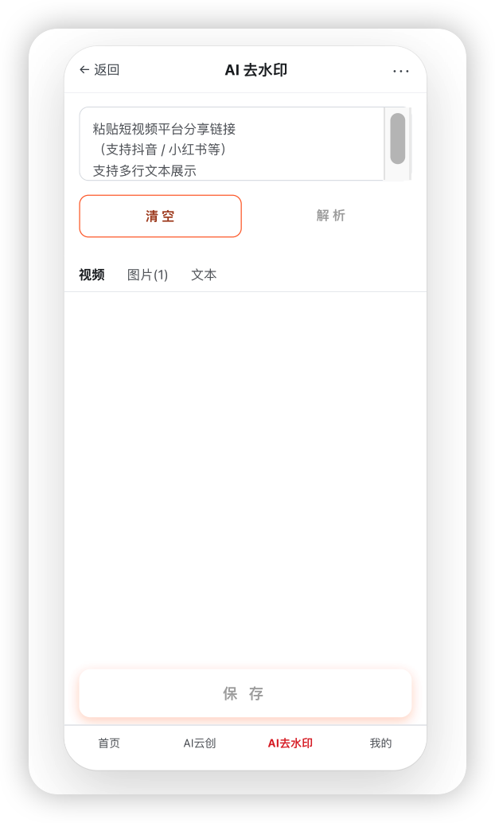

5 AI 去水印 模块需求说明

5.1 页面基础布局
顶部返回按钮，底部统一导航栏；核心功能为短视频平台水印去除,页面颜色为蓝色, 跟前页面颜色保持一致。

5.2 链接解析功能
- 输入框：单行文本输入框，粘贴短视频平台分享链接；
- 支持平台：抖音、小红书等主流短视频平台；
- 操作按钮：【解析】【清空】；
  - 清空：一键清空输入框全部链接文本；
  - 解析：蓝色按钮，触发逻辑：根据链接下载对应原视频文件，自动去除画面水印区域。

5.3 解析结果展示区
解析完成后分页签展示资源：
- 视频标签：去水印后的成片视频，支持在线预览；
- 图片标签：视频内截取帧图片；
- 文本标签：视频附带文案、标题。

5.4 保存功能
蓝色「保存」按钮，点击将去水印后的视频 / 图片保存至手机本地相册。

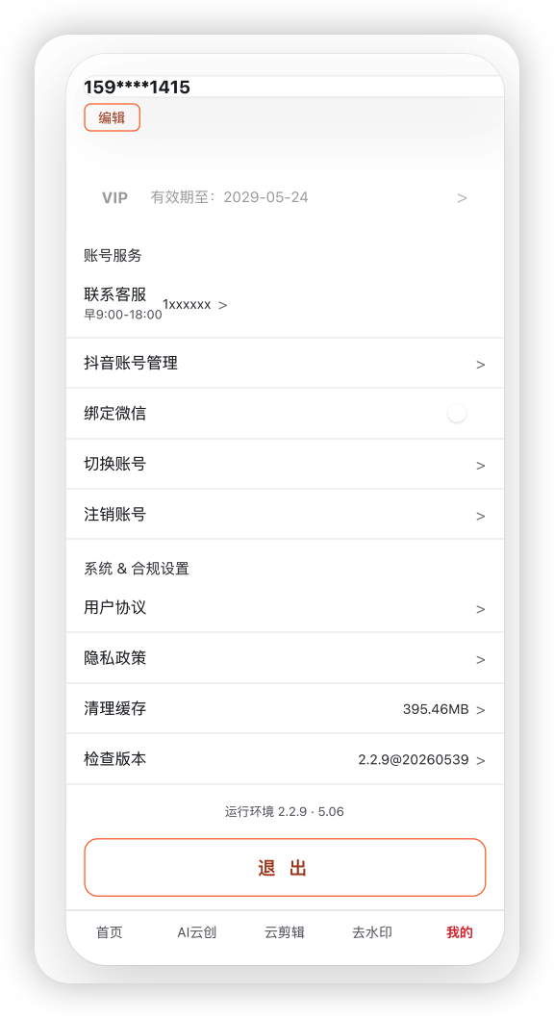

6 「我的」个人中心模块需求说明

6.1 账号基础信息区
- 账号脱敏手机号展示（示例：159*****1415）；
- 编辑入口：编辑账号资料；
- VIP 信息：VIP 标识、VIP 有效期（格式 YYYY-MM-DD，例：2029-05-24）；
- 全部 VIP 时长、账号基础信息由后台下发管理。
- 重要字颜色为蓝色, 和前面页面颜色统一

6.2 账号服务功能列表
- 联系客服
  - 展示客服联系方式、服务时段（早 9:00-18:00）；
  - 客服信息后台可编辑更新；
- 抖音账号管理：抖音账号绑定、解绑、切换；
- 绑定微信：微信授权绑定 / 解除绑定；
- 切换账号：多账号登录切换；
- 注销账号：账号注销流程（含二次确认、数据清除提示）。

6.3 系统 & 合规设置
- 用户协议、隐私政策：页面展示完整文档，文档内容后台可更新；
- 清理缓存：展示当前缓存占用大小（例：395.46MB），点击一键清理本地缓存；
- 检查版本：检测 APP 最新版本，支持更新弹窗；
- 版本信息展示：当前版本号、运行环境版本。

6.4 底部操作
退出登录按钮(蓝色)，点击返回 APP 首页登录页。

7 通用交互与后台数据约束规范

7.1 后台联动统一规则
- 所有前端展示类文本、数字、图片、联系方式、文档、视频素材无本地编辑入口，全部由管理后台新增、修改、删除、上下架；
- 前端启动 / 页面刷新时主动拉取后台最新配置数据，无缓存强制兜底旧数据。

7.2 算力全局约束
- 算力为账号维度独立数据，不同账号算力互不通用；
- 生成视频、下载成片均消耗算力，算力为 0 时全部生成 / 下载功能禁用，统一弹窗提示「当前算力已耗尽，请联系管理员增加算力额度」。

7.3 上传文件通用限制
- AI 云创相册单次选择视频上限 10 个；
- AI 分割切片时长区间固定 0.5~10s，步长 0.1s，前端不可修改区间阈值；

7.4 视觉交互统一约束
- 主操作按钮（新增、解析、保存、AI 生成）统一蓝色填充样式；
- 所有二级页面顶部标配返回箭头；
- 列表删除、注销、解绑等高危操作，必须增加二次确认弹窗，防止误触；
- 素材加载、视频解析、切片生成全部增加加载动画，空白状态配置空页面占位图。

7.5 异常兜底规则
- 链接解析失败：弹窗提示「链接解析失败，请检查链接有效性或更换网络重试」；
- 相册无素材：上传入口下方展示空白提示文案；
- 后台无配置素材（首页海报、喜报、品牌图）：展示默认空白占位图，不报错崩溃。

8、 后台客户分级管理系统需求（新增完整章节，并入《云小兔 AI 产品设计需求说明书》）
8.1 整体层级架构与核心绑定规则
8.1.1 三级组织树形结构
层级自上而下，上下级唯一关联标识为手机号，禁止跨级挂靠：
- 一级：分公司账号（总账号管理无上级）
- 二级：服务商账号（总账号进行管理,上级支持绑定对应分公司管理员手机号）
- 三级：个人账号（总账号进行管理,上级支持绑定对应服务商手机号）

8.1.2 手机号核心约束
- 手机号全局唯一，一个手机号仅能归属一类账号（分公司 / 服务商 / 个人三选一），不可重复注册,；
- 全平台业绩、算力、注册统计、数据权限均中账号查看；
- 手机号支持等级升级：总后台可将现有手机号对应的账号升级（个人→服务商、服务商→分公司），升级后自动变更层级归属，同步更新所有下级账号的上级关联手机号；
- 账号删除前置校验：若存在下级账号（下级账号上级手机号与当前账号手机号匹配），系统拦截删除，必须先迁移 / 清空全部下级才可操作。
8.2 账号创建权限管控
- 仅总后台拥有新增账号权限：分公司、服务商、个人账号、生成二维码入口；
- 可新增账号类型：分公司账号、服务商账号、个人账号；
- 服务商不配备独立后台系统，仅总后台、分公司配备管理后台。
8.3 总后台新增账号完整流程
- 总管理员进入【客户管理】-【新增账号】；
- 选择账号类型：分公司 / 服务商 / 个人；
- 填写基础表单：
  - 账号名称、联系人、当前账号手机号（全局唯一）；
  - 上级手机号：
    - 分公司：无上级，无需填写；
    - 服务商：必填所属分公司管理员手机号，系统校验该手机号为分公司类型账号；
    - 个人：必填所属服务商手机号，系统校验该手机号为服务商类型账号；
  - 配额配置：
    - 新增分公司：配置该分公司最大可创建服务商数量 X、旗下服务商总可分配个人账号总量 Y；
    - 新增服务商：配置该服务商可拆分创建个人账号上限 X；
  - 算力总配额 (GF)、VIP 有效期；
- 系统前置校验：手机号是否重复、上级手机号是否存在且类型匹配、上级剩余名额是否充足；
- 校验通过创建账号，系统自动生成微信可扫码的专属下载注册二维码。
8.4 注册二维码规范
- 二维码内置参数：绑定创建源头的上级手机号，作为注册自动绑定层级的唯一凭证；
- 用户扫码链路：微信扫码→跳转 APP 下载页面→安装云小兔 AI→注册时自动读取二维码内上级手机号，完成上下级绑定；
- 后台操作能力：支持二维码图片下载、推广链接复制、一键重置（旧二维码立即失效）；
- 数据埋点统计：记录单码扫码次数、APP 下载量、成功注册用户数；
- 无码注册兜底：用户直接下载 APP 自主注册，无上级参数则无层级归属；仅总后台可手动修改账号上级手机号完成挂靠。
8.5 下级账号配额配置规则（仅总后台可配置）
- 分公司配额：总后台单独配置单家分公司最大服务商数量 X、分公司下全部服务商可分配个人账号总容量 Y；
当该分公司下服务商总数达到 X，总后台无法再为该分公司新增服务商；
- 服务商配额：总后台为每个服务商单独设置可拆分个人账号上限 X；
该服务商名下个人账号达到上限后，总后台无法再为此服务商新增个人账号；
- 配额统一展示项（总后台 / 分公司后台通用）：
  - 最大允许下级数量
  - 已创建下级数量
  - 剩余可创建名额
8.6 两类后台权限与页面展示范围
8.6.1 总公司总后台（最高权限）
- 新增、编辑、删除分公司 / 服务商 / 个人全类型账号；
- 配置各分公司服务商配额、服务商个人账号配额；
- 手机号账号等级升级操作（个人升级服务商、服务商升级分公司）；
- 批量调整账号算力 GF 额度、VIP 有效期；
- 账号迁移：修改任意账号上级手机号，变更层级归属；
- 查看全平台所有算力消耗、使用记录、扫码注册、业绩喜报数据；
- 重置任意账号注册二维码。
8.6.2 分公司管理后台（服务商无独立后台）
仅展示本分公司下属数据，无新增账号、调整配额、升级账号权限，页面固定展示内容：
- 数据统计项：
  - 本公司服务商总数量、各服务商名下个人账号数量；
  - 服务商剩余可创建个人账号名额、分公司剩余可新增服务商名额；
- 数据查询范围：
  - 本分公司全部服务商、服务商下属所有个人账号算力消耗明细 & 汇总；
  - 全量账号使用记录、视频生成记录；
  - 所有渠道二维码扫码、下载、注册统计数据；
- 数据隔离：无法查看其他分公司任何数据。
8.6.3 服务商 / 个人用户
- 服务商：无后台登录入口，仅可登录云小兔 AI APP 使用功能；
- 个人用户：仅 APP 端使用，层级归属由注册二维码自动绑定，不可自行修改上级手机号。
8.7 前后台数据联动（对接原有 APP 需求）
- 算力数据：分公司后台可汇总查看旗下所有服务商、个人账号 GF 算力消耗；
- 数据隔离：分公司仅可见自身下属数据，跨分公司数据互相隔离。
8.8 账号升级、异常校验规则
- 手机号账号等级升级：总后台执行升级操作后，自动更新账号类型，所有下级账号「上级手机号」同步刷新，层级关系持续有效；
- 新增拦截规则：手机号重复、上级手机号不存在 / 类型不匹配、下级名额已满，弹窗拦截并提示；
- 二维码失效：绑定的上级账号已注销，用户扫码注册提示「渠道二维码已失效，请联系总部管理员重新获取」；
- 数据实时刷新：配额调整、账号升级、层级迁移完成后，后台统计、APP 业绩数据实时更新，无缓存延迟。

9 遗留待迭代说明
首页「其他服务」区块预留空白，当前无功能开发计划，后续新功能需求再补充迭代需求。

